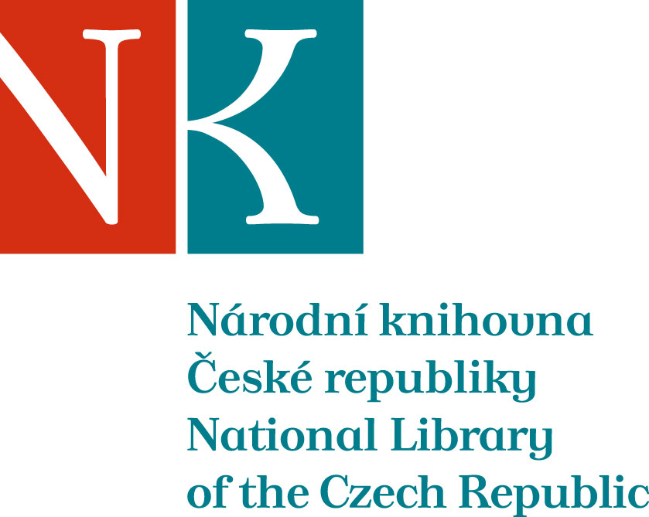

Zpráva ze zahraniční služební cesty

Jméno a příjmení účastníka cesty | Mgr. Jindřich Marek, Ph.D.
Pracoviště – dle organizační struktury | 1.5.1 Oddělení rukopisů a starých tisků
Pracoviště – zařazení | KFS
Důvod cesty | Účast na konferenci „Promulgation of the Nizami heritage“ pořádané Ázerbajdžánskou národní knihovnou v Baku, předání faksimilí Nízámího rukopisů z fondu NK ČR, nabídka spolupráce v oblasti digitalizace orientálních rukopisů
Místo – město | Baku
Místo – země | Ázerbajdžán
Datum (od-do) | 26. září – 29. září 2012
Podrobný časový harmonogram | 26. 9. 19.15: odlet  27. 9. 5.15 místního času: přílet  27. 9. formální jednání s generálním ředitelem NK Ázerbajdžánu; konference: přednesena zdravice za NK ČR, oficiálně předány faksimile Nízámího rukopisů z fondu NK ČR (šest ukázek v paspartách a větší množství barevných kopií), po konferenčním jednání společná prohlídka palácového komplexu Širvanšáhů, společná večeře za účasti ředitelů NK Ázerbajdžánu a Turecka, resp. dalších delegátů (Kyrgyzstán, Tatarstán)  28. 9. organizovaná prohlídka města: Historické muzem, Muzeum literatury, Muzem koberců, Muzeum knižních miniatur, Panenská věž  29. 9. 8.00 místního času: odlet  29. 9. 18.15: přílet do Prahy
Spolucestující z NK | –
Finanční zajištění | Většinu nákladů (cestovné, pobyt) hradila ázerbajdžánská strana, NK hradila pouze minimum výdajů (část. diety, cestovní zdravotní pojištění).
Cíle cesty | Cílem cesty byla vedle účasti na konferenci a předání faksimilí konkrétní nabídka spolupráce v oblasti (elektronicko-digitálního) zpracování a zpřístupnění částí sbírky orientálních rukopisů, jež by se týkalo zejm. Nízámího rukopisů (několik kodexů zařazených mezi perskými) a tureckých rukopisů (více než tři sta rukopisů zakoupených z pozůstalosti Ahmeda Vefika paši, jež jsou dosud zcela nezpracované).
Plnění cílů cesty (konkrétně) | Cíle cesty byly splněny. Byla přednesena informace o sbírce orientálních rukopisů v NK ČR, o zastoupených jazycích, počtu rukopisů a stavu jejich zpracování. Vzhledem k tématu konference bylo podrobněji pojednáno o rukopisech s Nízámího díly. Ázerbajdžánská strana kvitovala s povděkem zájem NK ČR o zpracování orientálních rukopisů (v září pobývala v Praze dvoučlenná ázerbajdžánská pracovní skupina složená ze zástupce akademie věd a pracovnice NK, jež prováděla základní pasportizaci Nízámího rukopisů). Zástupci ázerbajdžánské NK konstatovali, že Nízámího rukopisy byly objeveny také v knihovnách v Polsku a Maďarsku. Pokud jde o konkrétní nabídku spolupráce v oblasti digitalizace orientálních rukopisů, budou ji zvažovat i s ohledem na fondy uložené v jiných státech.
Program a další podrobnější informace | Program je přiložen.
Přivezené materiály | Kniha s bibliografií prací o Nízámím (byla předána ke zpracování a bude zařazena do příruční knihovny ORST).
Datum předložení zprávy | 4. 10. 2012
Podpis předkladatele zprávy
Podpis nadřízeného
Vloženo na Intranet
Přijato v mezinárodním oddělení

